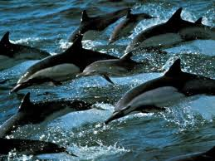
Delfinii campioni – clasa a III-a D
Școala Gimnazială nr.149

